106. Тело брошено под углом α=30° к горизонту со скоростью V₀ = 30м/с. Каковы будут нормальное а_{n} и тангенциальное а_{τ} ускорения тела через время t=1с после начала движения?

V₀=30 м/с  α=30°  t=1с | 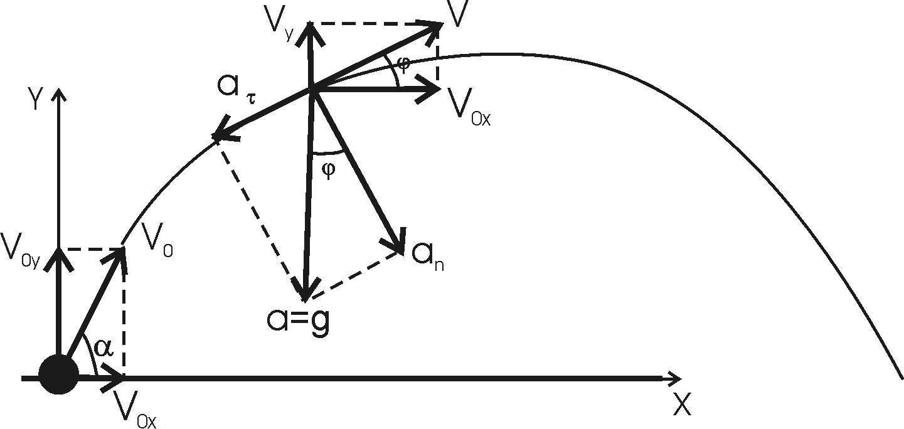  Проекции начальной скорости на оси X и Y равны соответственно 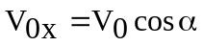, 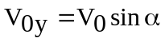.  Уравнение изменения скорости со временем записывается в виде 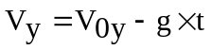. Через время t₁ тело находится на максимальной высоте V_{y}=0. Поэтому 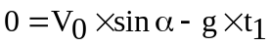.  Откуда время подъема равно 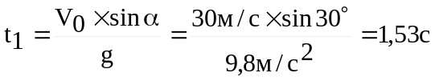. Момент времени t=1c меньше t₁. Поэтому на этапе t=1c происходит еще подъем.  При подъеме скорость тела вдоль оси X не изменяется (постоянна) и равна 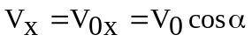. Скорость же вдоль оси Y изменяется со временем по закону 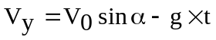.  Из рисунка видно, что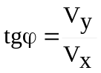, поэтому 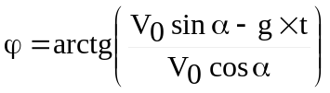. Поэтому искомые ускорения равны (см. рис.)  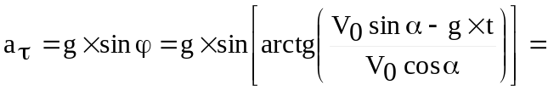  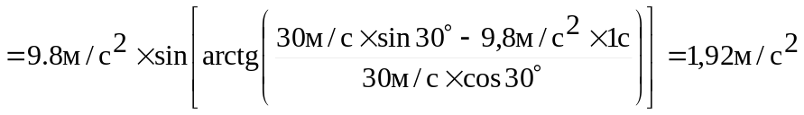. Аналогично находим: 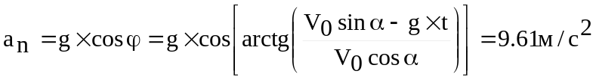.
- a_{n} = ?
- a_{τ} = ?

